Grupo: LLJHKL_CL4

Integrante : mariano ledezma
Proyecto: gamma
Modulo Programación CDIA 2022

nota: el resto de los participantes no han participado, se han desvinculado.

Resumen del proyecto

Introducción
El proyecto pretende demostrar en forma práctica la forma de utilizar técnicas de scraping para la recolección de datos de páginas web, su almacenamiento en una base de datos local, la manipulación de los datos extraídos y generar informes a partir de la interacción con la base de datos que los contendrá, para esto, se usarán técnica convencionales de acceso a base de datos utilizando el lenguaje de consulta SQL
Por otro lado se pretende manipular la información con diferentes tecnologías que permiten trabajar con volúmenes de datos para poder presentarlos con diferentes formatos.
El sistema se desarrolla utilizando lenguaje python para realizar el scraping, el almacenamiento y la posterior recuperación de datos utilizando diferentes librerías del lenguaje para cada caso en particular.

Objetivos
Objetivos Generales:
Gestionar información extraída mediante técnicas de WebScraping de una página web, extracción, almacenaje y manipulación. Permitiendo generar y brindar información consistente del proceso.

Objetivos Específicos:
1- Utilizar técnicas de WebScraping para extraer datos de páginas webs
2- Lograr almacenar directamente a una base de datos los datos al momento de la extracción
3- Permitir operaciones CRUD en la base de datos desde el lenguaje python con la información extraída
4- Permitir realizar consultas y generar informes sobre la información almacenada en la base de datos
5- Utilizar distintas técnicas para presentar los datos extraídos y almacenados.

Alcance
Desde la extracción de datos de una página web, almacenamiento y procesamiento hasta la presentación de la información generada con los mismos.

Configuración del sistema:
Detalle del sistema donde se desarrolla y prueba el proyecto:
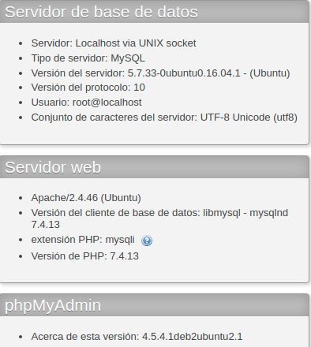

Organización de las tareas:
Se utiliza un tablero colaborativo Trello para plantear las actividades a realizar, asignarlas y completar el ciclo de cada una desde el backlog del proyecta hasta su finalización.

Organización del Código:
Se utiliza el repositorio GitHub para almacenar el código y la documentación presentada sobre las actividades que se realizan del proyecto. Se clona el repositorio del proyecto a un espacio local y se hacen las actualizaciones en el repositorio principal a medida que es necesario.

Forma de trabajo
La sincronización y actualización de los datos se realiza mediante Git desde la consola del sistema, si utilizar ningún IDE
Los scripts de python se realizan con un bloc de notas, sin utilizar un IDE y las ejecuciones se realizan desde la consola del sistema.

Escenario:
para desarrollar el siguiente proyecto fue necesario la investigación de diferentes técnicas de webscraping utilizando el lenguaje python, refrescar y ampliar conceptos sobre base de datos relacionales y el lenguaje python.

Primera Etapa: Análisis

Análisis De Las Webs A Utilizar

Para el desarrollo del trabajo se utilizo la web: https://www.fullh4rd.com.ar/cat/supra/32/notebooks/1

En primer lugar, el análisis de la estructura del sitio permitió determinar una prueba de concepto.

Detalle parcial de la estructura de la web analizada:

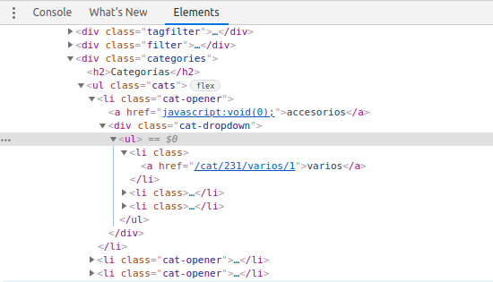

Diseño y Codificación De La Bd
Se utiliza el motor de base de datos MySQL corriendo sobre un sistema Linux Ubuntu de 64 bits, la cual se accede mediante:
- PhpMyAdmin como entorno gráfico para interactuar con la base de datos
- Conexión a la base de datos desde la consola del sistema.

Diseño De La Bd

Se crea una base de datos llamada “scrap” la cual contendrá las siguientes tablas:
- categorías
- subcategorias
- productos

Detalle de la bd desde PhpMyAdmin:

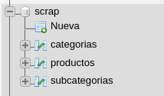

Detalle de las tablas:
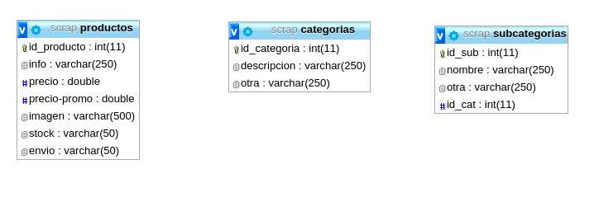

Generación Del Código Para La Inserción De Los Datos En La Bd

Para almacenar la información en el mismo momento en que se extrae se utiliza una conexión a la base de datos mediante la librería “mysql.connector” que facilita la gestión de la conexión.

Manipulación De La Bd - CRUD

Se realiza mediante scripts que realizan una conexión a la base de datos por medio de la librería “mysql.connector”
Así, se generan un script para cada operación CRUD

Informes Desde La Bd

Las consultas a la base de datos y la posterior generación de informes se logra interactuando con la misma mediante scripts que realizan una conexión a la base de datos , generan una consulta y devuelve los resultados por consola utilizando al igual que los anteriores “mysql.connector”
Segunda Etapa: Extracción de datos y almacenamiento en tablas relacionadas

1 parte: Generación Del Código Para El Scraping

Para el scraping se utiliza el lenguaje python, con librerías como:
-requests
-pandas
-BeautifulSoup

Detalle parcial de la ejecución en consola de un script python para realizar el scraping y almacenar en la bd

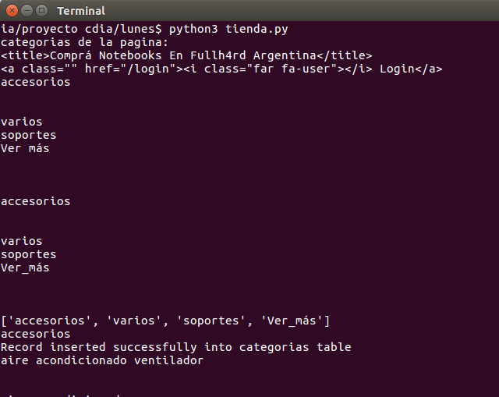
Aquí se puede ver como se transfieren los datos para crear una lista

Ejemplo para productos:

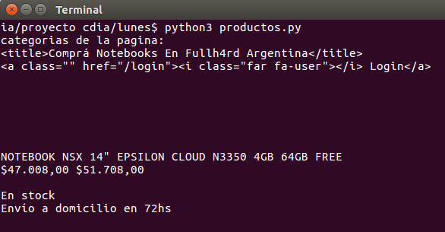

Lista final resultante:
['NOTEBOOK_NSX_14"_EPSILON_CLOUD_N3350_4GB_64GB_FREE', '$47.008,00_$51.708,00', 'En_stock', 'Envío_a_domicilio_en_72hs', 'Comprar', '_Agregar']

Extracción del titulo de pagina

En primer lugar se logra extraer un dato simple de la web como es el titulo de página web.

Detalle de extracción del titulo de la web:

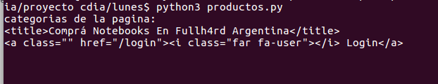

Extracción de las Categorías y Subcategorias que muestra la web y almacenamiento en la bd

Se logra extraer los datos correspondientes a la categorías de productos que presenta la web con sus respectivas subcategorias.
La información recolectada se almacena en dos tablas de la base de datos con su respectiva relación de integridad.

Detalles de las tablas “categorías” y “subcategorias” y su relación

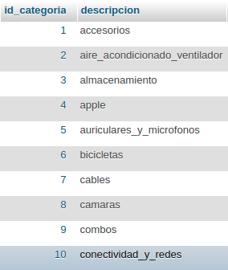
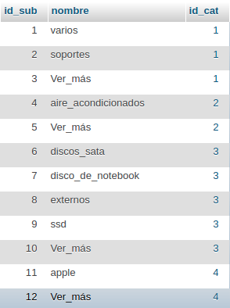

Así, luego de esto, podemos hacer consultas con respecto a cada categoría y sus subcategorias.

Detalle de las consultas utilizando PhpMyAdmin:

1) Seleccionar todas las categorías que comienzan con la letra x

SELECT * FROM `categorías` WHERE descripcion like 'a%'
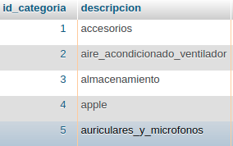

2) Mostrar el total de categorías

Aclaración: para ser mas práctico a la hora de realizar el informe y tomar las capturas se ha modificado el proceso de almacenamiento para que solo almacene 10 registros, este proceso no altera la esencia de la demostración

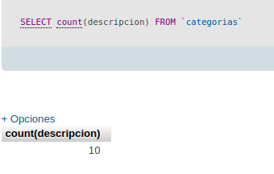

Totales por categoría:
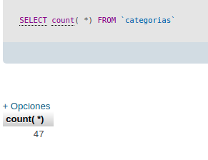

3) Mostrar la cantidad de subcategorias:
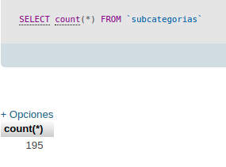

4) Mostrar las categorías y sus subcategorias

Select c.id_categoría , c.descripcion, s.nombre From categorías c, subcategorias s where c.id_categoría=s.id_cat
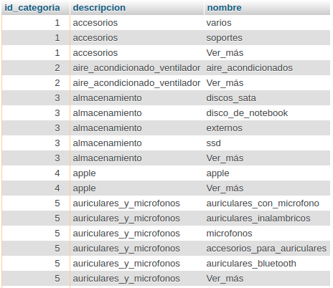

Nota:
Se omiten las operaciones CRUD por PhpMyAdmin, solo se realizan desde scripts python. Conectando a la base de datos y saliendo por consola del sistema operativo.

Ejecución desde Python

El mismo código ejecutado por script con python desde la consola del sistema operativo:
Categorías que comienzan con la letra ‘a’
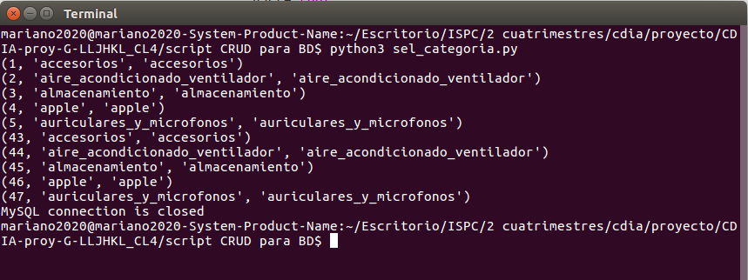

Cantidad de categorías

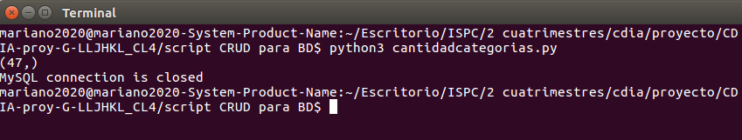

Cantidad de subcategorias

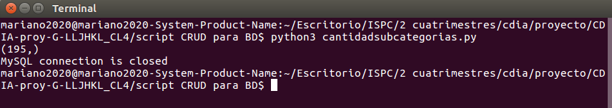

-Subcategorias de una categoría

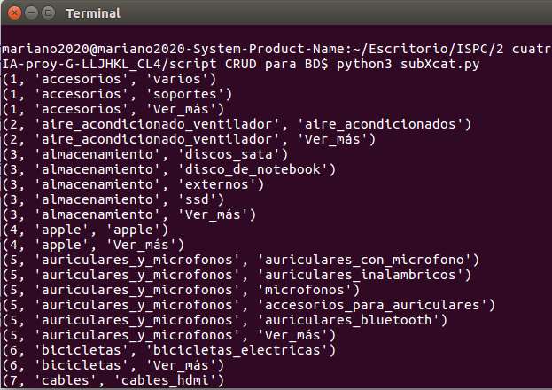

Operaciones CRUD
Insertar una categoría
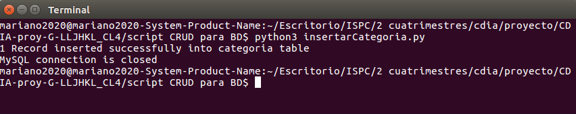
Detalle: se crea la categoría nueva con id=48
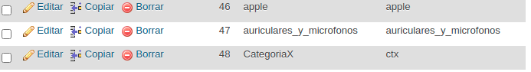
Actualizar una categoría
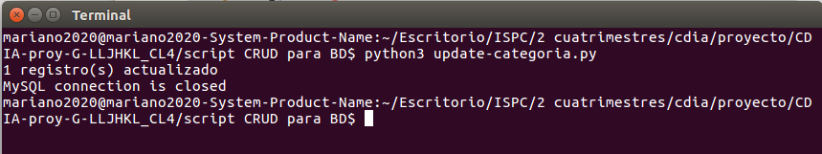
Detalle: se actualiza la categoría nueva con id=48 con el valor “cambiado” en la columna “otra”

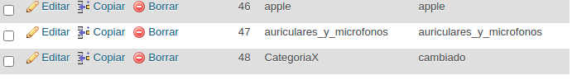
Eliminar una categoría
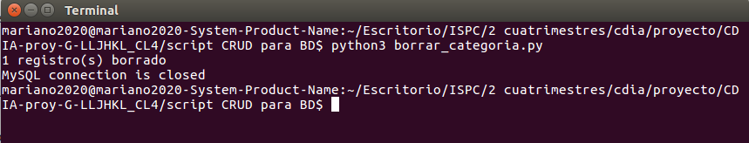
Detalle: se elimina la categoría con id=48
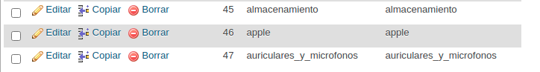
Tercera Etapa: Extracción de datos y almacenamiento en tabla simple

Productos

Con la misma información recolectada se logra filtrar la información de todos los productos disponibles en la web de la categoría “notebooks” y se los almacena en una tabla llamada “productos” en la misma base de datos

Nota:
Como tarea practica se realiza la descarga de las paginas de productos de la 1 a la 10 y se logran recolectar la descripcion de 118 productos que se añaden directamente a la base de datos en la tabla “productos”

Consultas a la base de datos desde PhpMyAdmin:

1) Cantidad de productos
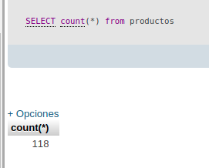

2) Mostrar detalle de todos los productos

Select * from productos;

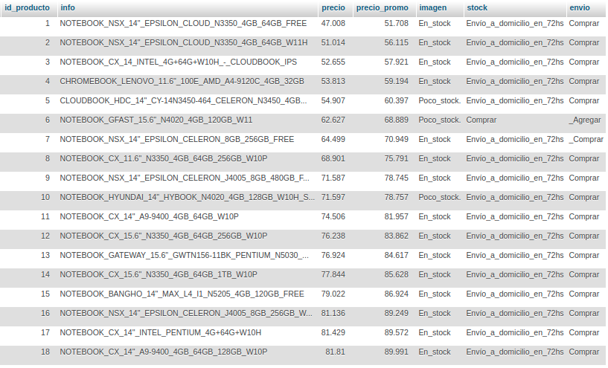

3) Promedio de precios de todos los productos almacenados

SELECT AVG(precio) as promedio_Gral FROM `productos`

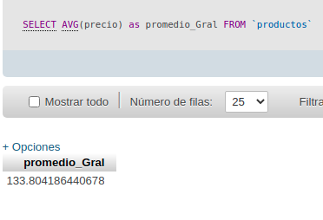

4) Promedio de los 10 primeros productos
SELECT AVG(precio) as promedio_Gral FROM `productos` WHERE id_producto <=10
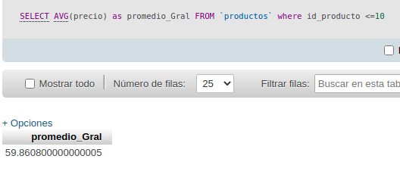

5) Listado de productos por precio y mostrar la diferencia entre el precio y el precio de promoción (se muestran los 10 primeros)

SELECT id_producto, precio, precio_promo, (precio-precio_promo) as dif FROM `productos` LIMIT 10

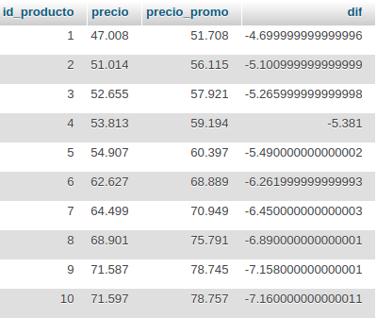

Nota:
Se omiten las operaciones CRUD por PhpMyAdmin, solo se realizan desde scripts python. Conectando a la base de datos y saliendo por consola del sistema operativo.

Ejecución desde Python

El mismo código ejecutado por script con python desde la consola del sistema operativo:

1) Seleccionar todos los productos de marca “Acer”
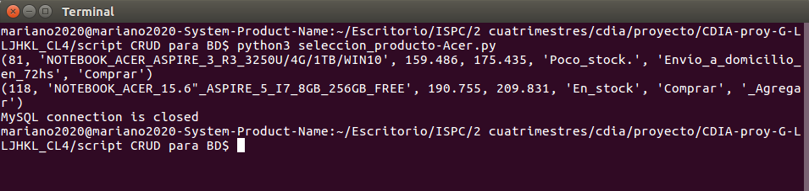
2) Cantidad de productos
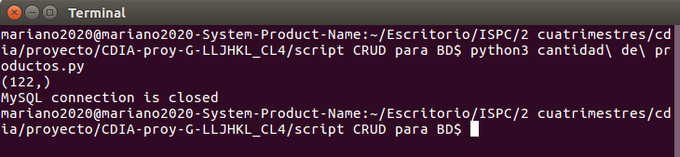
3) Mostrar detalle de todos los productos
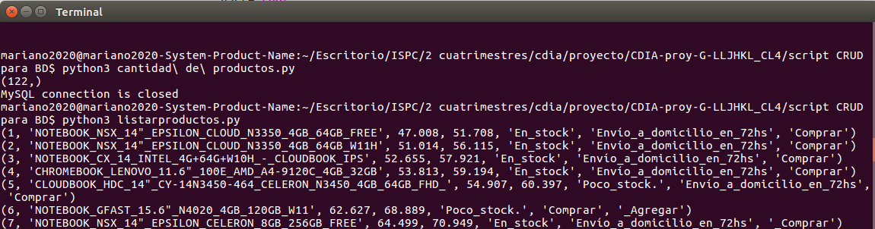
4) Promedio de precios de todos los productos almacenados

SELECT AVG(precio) as promedio_Gral FROM `productos`

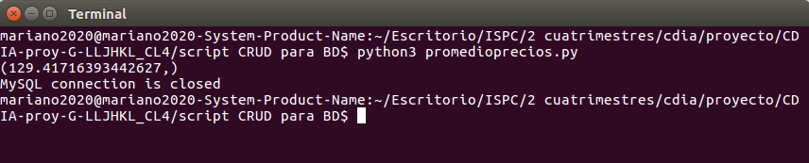

5) Promedio de los 10 primeros productos
SELECT AVG(precio) as promedio_Gral FROM `productos` WHERE id_producto <=10
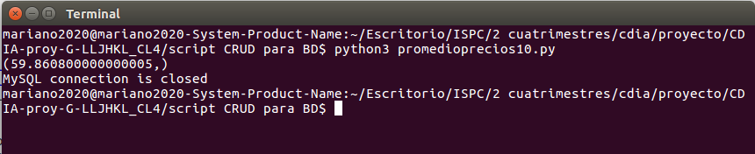

6) Listado de productos por precio y mostrar la diferencia entre el precio y el precio de promoción (se muestran los 10 primeros)
SELECT id_producto, precio, precio_promo, (precio-precio_promo) as dif FROM `productos` LIMIT 10

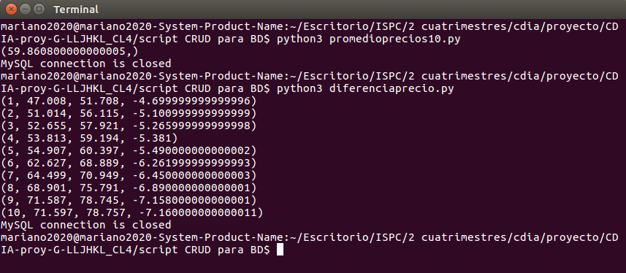

Operaciones CRUD.

Insertar un nuevo producto
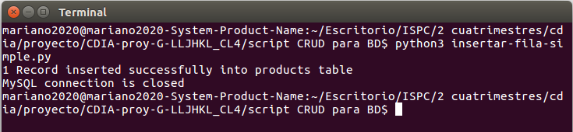

Detalle del ingreso:
Inserción de múltiples registros simultáneamente
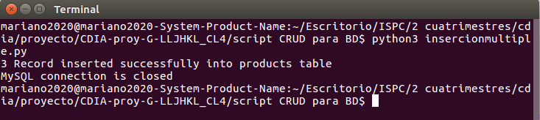
Detalle del ingreso:

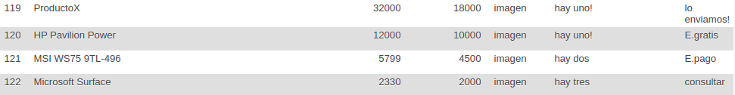

Actualizar un nuevo producto
Se actualiza el precio de los últimos registros ingresados a cero

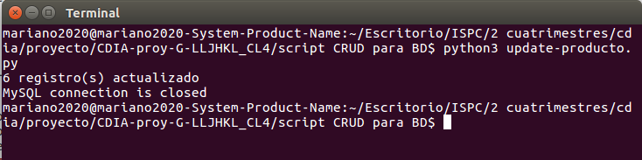
Detalle:

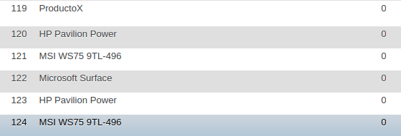
Borrar un registro

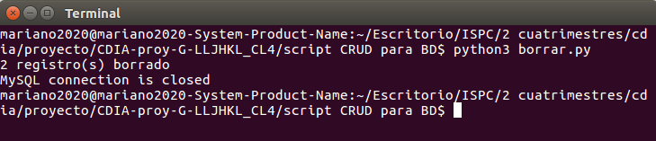
Detalle:

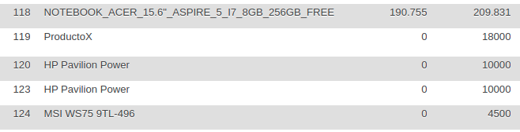

Informes con herramientas externas

Se utiliza la libreria “pandas” para exportar datos de la base de datos donde hemos almacenado la información proveniente del scraping en forma directa:
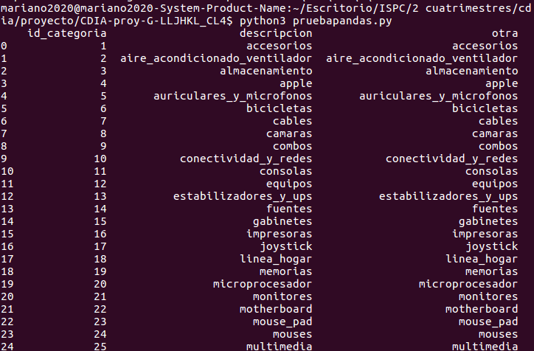
se puede ver una salida de consola que fue producto de la ejecucion de un script en python en el cual se implementan , pandas para manipular la información, mysqlalchemy con pymysql para gestionar la conexión con la base de datos.

Exportar la información de la bd a un archivo csv y luega utilizar pandas para importarlo y visualizarlo

Se genera manualmente un archivo csv, exportando la misma desde PhpMyAdmin, el mismo luego es tomado como fuente de ingreso de un script que utiliza la liberia pandas para manipularlos y visualizarlos
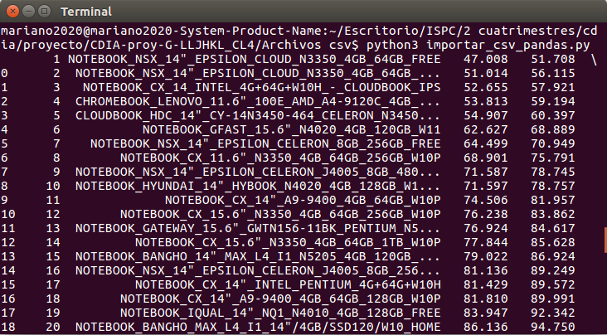
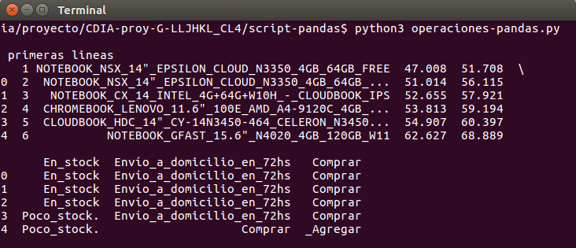
Operaciones con la librería pandas

Cantidad de registros

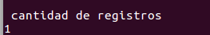

Imprimiendo Indicadores

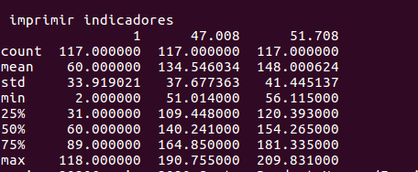

Mariano Ledezma

